ФЕДЕРАЛЬНОЕ ГОСУДАРСТВЕННОЕ бюджетное ОБРАЗОВАТЕЛЬНОЕ УЧРЕЖДЕНИЕ ВЫСШЕГО ПРОФЕССИОНАЛЬНОГО ОБРАЗОВАНИЯ

«ЮЖНЫЙ ФЕДЕРАЛЬНЫЙ УНИВЕРСИТЕТ»

Институт математики, механики и компьютерных наук им. И.И. Воровича

Кафедра алгебры и дискретной математики

**ОТЧЕТ**

на тему:

### **Блочные вычисления. Модели времени выполнения программ. Блочные размещения массивов, дополняющие блочные вычисления**

**Выполнила:**

студент 4 курса 2 группы

Лисица Илья Георгиевич

Ростов-на-Дону

2018

**Содержание**

Постановка задачи 3

Алгоритм решения 3

Результаты работы программы 4

Характеристики компьютера 5

**Постановка задачи**

Задание 35.

Написать программу блочного умножения двух матриц C = A*B.

Матрица A верхне-треугольная. Хранится в виде одномерного массива по блочным строкам.

Матрица B симметричная, хранится как нижне-треугольная. Хранится в виде одномерного массива по блочным столбцам.

Распараллелить блочную программу умножения двух матриц C = A*B с использованием технологии OpenMP двумя способами

* Перемножение каждых двух блоков выполнить параллельно
* В разных вычислительных ядрах одновременно перемножать разные пары блоков.

Определить оптимальные размеры блоков в обоих случаях. Провести численные эксперименты и построить таблицу сравнений времени выполнения различных программных реализаций решения задачи. Определить лучшие реализации.

Проверить корректность (правильность) программ.

**Алгоритм решения**

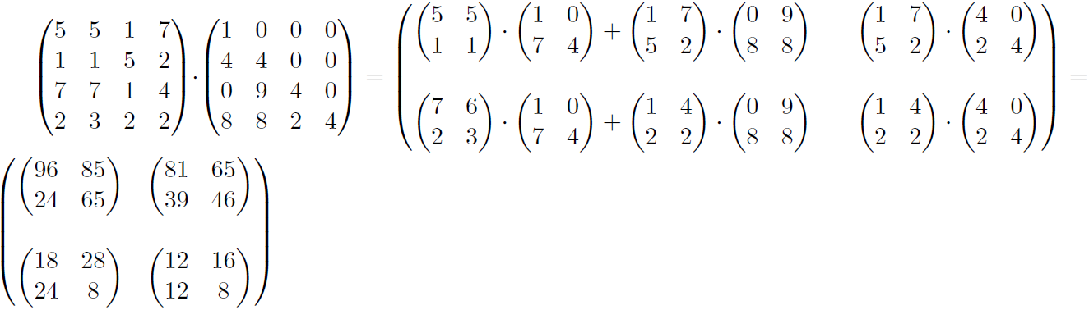

Рис. 1 Демонстрация блочного умножения матрицы 4x4 с разбиением на блоки размером 2x2

**Проверка правильности работы программы**

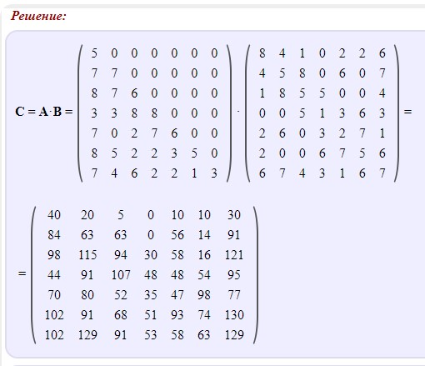

**Результаты работы программы**

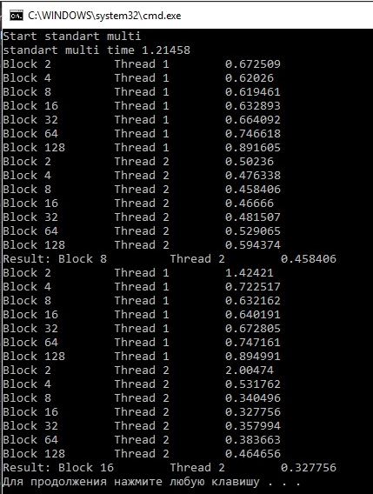

При блочном умножении матриц размером 256x256 получили результаты, которые можно представить в виде графика:

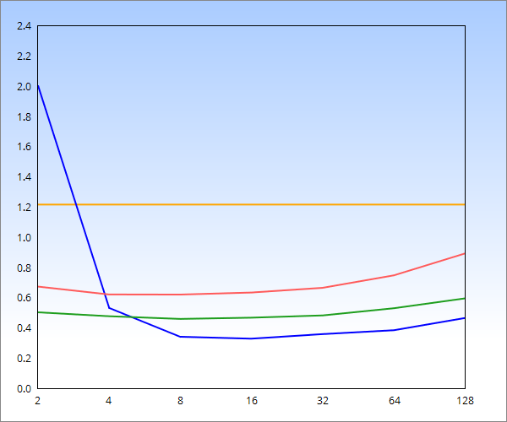

Оранжевая – последовательный не блочный  
Голубой – блочный параллельный блоки

Зеленый – блочные параллельный строки

Красный – блочный не параллельный

**Характеристики компьютера**

